REQUERIMENTO Nº

Autoria: Vereadora Sheyla Galba

Senhor Presidente,

Requeiro à Mesa, na forma regimental e após ouvido o Plenário, que sejam enviados votos de congratulação à Aline de Souza Ferreira pela passagem de seu aniversário, ocorrido em 11 de junho.

Palácio Graccho Cardoso, Aracaju, 5 junho de 2024.

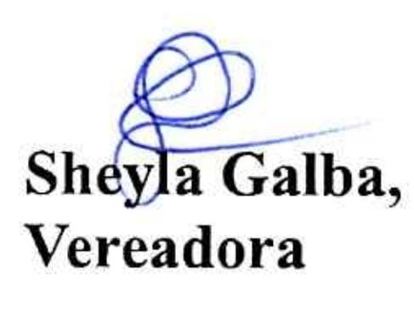

Obs.: RUA MANUEL ANDRÉ DOS SANTOS, BUGIO - ARACAJU/SE.

